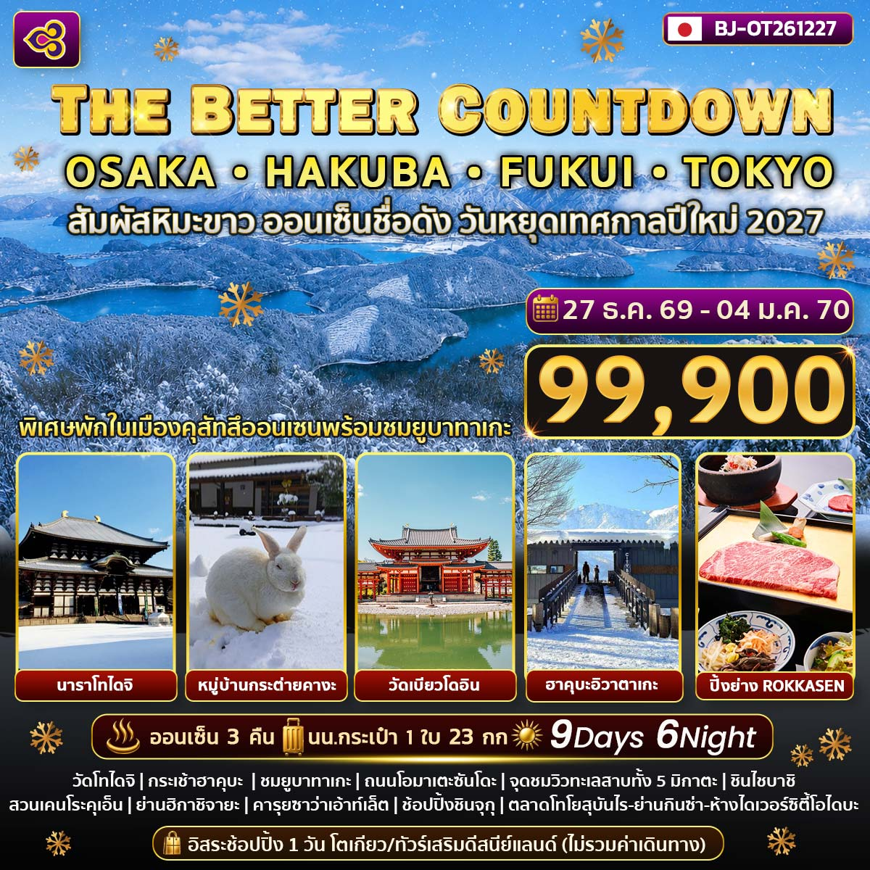
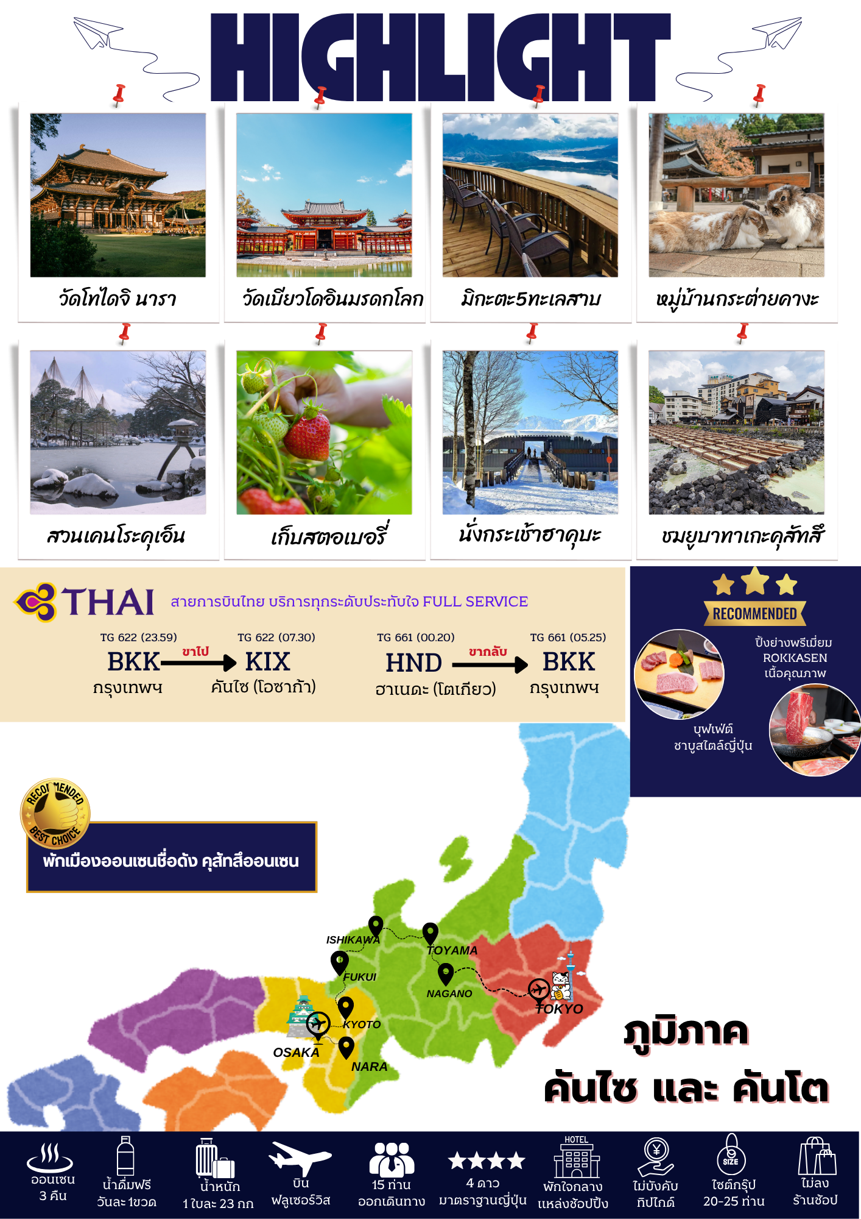
กำหนดการเดินทาง | ผู้ใหญ่พักห้องละ  2 ท่าน | เด็กมีเตียงพักกับผู้ใหญ่ 1-2 ท่าน[อายุ 7-11 ปี] | เด็กไม่มีเตียงพักกัผู้ใหญ่ 2 ท่าน[อายุ 2-6 ปี] | พักเดี่ยวเพิ่ม | JOINLAND
27 ธ.ค.-04 ม.ค.2570  วันหยุดเทศกาลปีใหม่ | 99,900.- | 96,900.- | 89,900.- | 22,900.- | 69,900.-
**หมายเหตุ ราคานี้เป็นราคารวมภาษีน้ำมัน 8,000 บาท ณ วันที่ 4 มิ.ย.69 กรณีออกตั๋วก่อนการเดินทางแล้วมีการปรับเปลี่ยนราคาน้ำมันตามสถานการณ์โลกทางบริษัทขอสงวนสิทธิ์ในการเก็บค่าใช้จ่ายเพิ่มเติมตามการเปลี่ยนแปลงของภาษี ณ วันนั้น**

วันที่ | โปรแกรมการเดินทาง | เช้า | บ่าย | ค่ำ | โรงแรม
1 | กรุงเทพฯ-สนามบินสุวรรณภูมิ | - | - | - | -
2 | สนามบินคันไซ-นารา-วัดโทไดจิ(หลวงพ่อโตไดบุตสึ)-โอซาก้า-ช้อปปิ้งชินไซบาชิ |  | L | D | FAIRFIELD BY MARRIOTT OSAKA NAMBA HOTEL ★★★★
3 | เกียวโต-วัดเบียวโดอิน-ถนนโอมาเตะซันโดะ(ถนนชาเขียว)-จุดชมวิวทะเลสาบทั้ง 5 ของมิกาตะ-  แช่น้ำแร่ | B | L | H | AWARA ONSEN SEIFUSO  HOTEL
4 | อิชิกาวะ-หมู่บ้านกระต่ายแห่งเมืองคางะ-สวนเคนโระคุเอ็น-ย่านฮิกาชิจายะ-แช่น้ำแร่ | B | L | H | UNAZUKI ONSEN YAMANOHA  HOTEL
5 | นากาโนะ-กระเช้าฮาคุบะอิวาตาเกะ-กิจกรรมเก็บสตอเบอรี่-เมืองคุสัทสึ-แช่น้ำแร่ | B | L | H | YOROKOBINOYADO TAKAMATSU HOTEL
6 | ชมยูบาทาเกะ-คารุยซาว่าเอ้าท์เล็ต-เมืองโตเกียว-  ช้อปปิ้งชินจุกุ **ปิ้งย่างพรีเมียมROKKASEN** | B | X | D | SUNSHINE CITY PRINCE HOTEL  ★★★★
7 | อิสระช้อปปิ้งหรือซื้อทัวร์เสริมดีสนีย์แลนด์  [วันอิสระไม่ใช้รถบัส เดินทางโดยรถไฟไม่รวมค่ารถไฟในการเดินทาง] | B | X | X | SUNSHINE CITY PRINCE HOTEL  ★★★★
8 | ตลาดโทโยสุบันไร-ย่านกินซ่า-ห้างไดเวอร์ซิตี้(โอไดบะ)-สนามบินฮาเนดะ | B | X | X
9 | กรุงเทพฯ

วันที่หนึ่ง : กรุงเทพฯ – สนามบินสุวรรณภูมิ
20.00 น. นัดหมายพบกันที่สนามบินสุวรรณภูมิ ประตูหมายเลข 3 เคาเตอร์ C สายการบินไทย
จุดนัดพบ ป้ายบริษัททัวร์ เจ้าหน้าที่บริการช่วยโหลดสัมภาระและกระเป๋าเดินทาง
เที่ยวบินขาไป TG622 BKK-KIX 23.59-07.20
เที่ยวบินขากลับ TG661 HND-BKK 00.20-05.25
23.59 น. ออกเดินทางสู่สนามบินคันไซ ด้วยเที่ยวบิน TG622 สายการบินไทย
** การจัดที่นั่งของกรุ๊ปเป็นไปตามเงื่อนไขของสายการบิน ทางทัวร์ไม่สามารถจัดที่นั่งได้ **
** บริการท่านด้วยอาหารแบบ FULL SERVICE โหลดสัมภาระรวม น้ำหนักท่านละ 23 กิโล/1 ใบ**
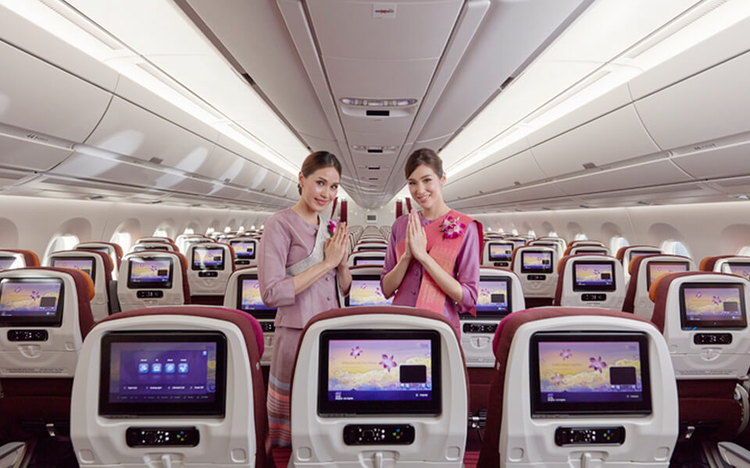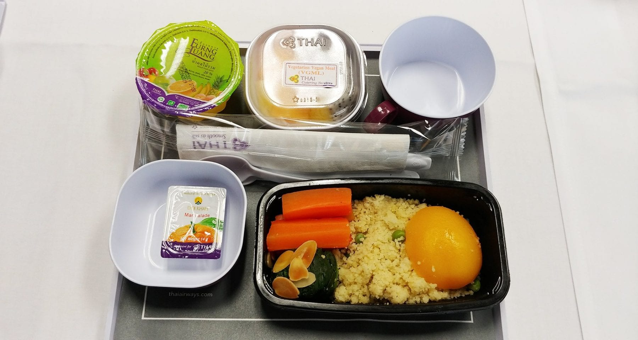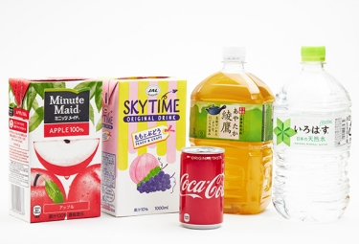
***สำคัญสำหรับการจองทัวร์ สำหรับอาหารทุกมื้อรบกวนทุกท่านในคณะโปรดระบุรายบุคคลว่าไม่ทานเนื้อวัว / เนื้อหมู / ปลาดิบ / มังสวิรัติ /หรือแพ้อาหารประเภทใดบ้าง มีผลต่อการจัดอาหารให้ในบางมื้อที่เป็นอาหารท้องถิ่นที่ไม่สามารถเปลี่ยนแปลงหน้างานได้ ***

วันที่สอง : สนามบินคันไซ – พิพิธภัณฑ์สัตว์น้ำไคยุคัง – ช้อปปิ้งชินไซบาชิ
07.20 น. ถึง สนามบินคันไซ ประเทศญี่ปุ่น นำท่านผ่านตรวจคนเข้าเมืองเป็นที่เรียบร้อย
ใช้เวลาเดินทางประมาณ 1 ชม (78กม.) เมืองนารา [NARA] เป็นเมืองหลวงแห่งแรกของญี่ปุ่น สร้างขึ้นเมื่อปี พ.ศ.1253 นำท่านชม วัดโทไดจิ เป็นวัดที่มีความสำคัญที่สุดในเมืองนารา มีเสาถึง 18 ต้น รองรับหลังคา เป็นสถาปัตย กรรมชิ้นงามสมัยคามาคุระ สร้างขึ้นเมื่อปี พ.ศ.1286 สิ่งสำคัญที่ล้ำค่าที่สุดของวัดนี้คือ หลวงพ่อโตไดบุตสึ สร้างด้วยทองสัมริดที่มีขนาดใหญ่ที่สุดในโลก ประดิษฐานอยู่ในวิหารหลวงพ่อโต และยังได้ชื่อว่าเป็นวิหารไม้ขนาดใหญ่ที่สุดในโลกด้วยเช่นกัน และทุกท่านจะได้สัมผัสกับกวางน่ารักและแสนเชื่องที่อยู่บริเวณรอบวัดเป็นจำนวนมาก
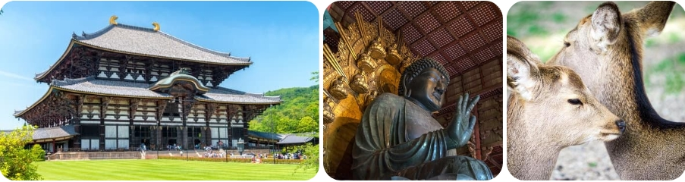
กลางวัน รับประทาน อาหารกลางวัน ณ ร้านอาหารญี่ปุ่น
ใช้เวลาเดินทางประมาณ 45 นาที (35.6กม.) ช้อปปิ้ง ณ ย่านชินไซบาชิ (SHINSAIBASHI) ให้ท่านเพลิดเพลินกับการช้อปปิ้งสินค้ามากมายหลายชนิดทั้งแบรนด์เนม และสินค้าญี่ปุ่น และย่านสตรีทฟู๊ด บนถนน โดทงบุริ อาหารขึ้นชื่อของเมืองโอซาก้า เช่น ทาโกยากิ โอโคโนมิยากิ ราเมน คุริชิคัตสุ และอีกมากมาย
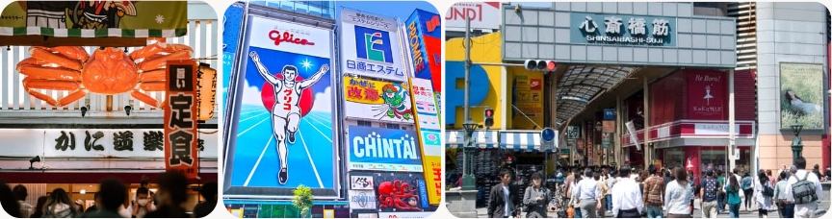
ค่ำ รับประทานอาหารค่ำ ณ ร้านอาหารญี่ปุ่น
เข้าพัก ณ โรงแรม FAIRFIELD BY MARRIOTT OSAKA NAMBA HOTEL ★★★★
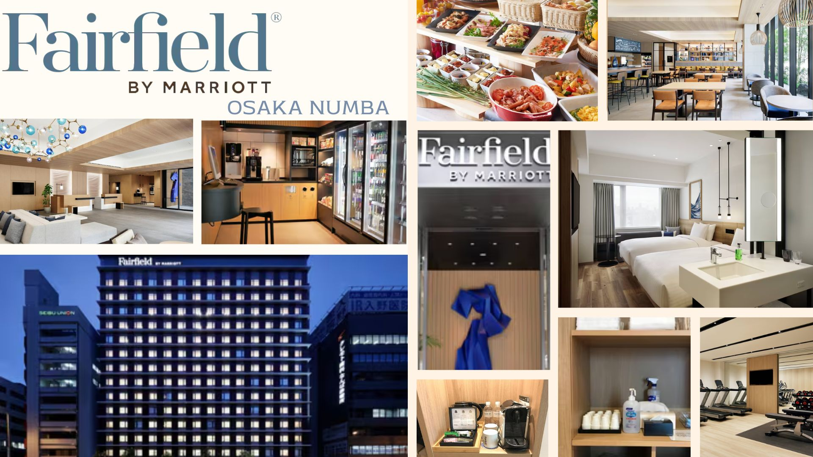
วันที่สาม : เกียวโต – วัดเบียวโดอิน – ถนนโอมาเตะซันโดะ (ถนนชาเขียว) –
จุดชมวิวทะเลสาบทั้ง 5 ของมิกาตะ – แช่น้ำแร่
เช้า รับประทาน อาหารเช้า ณ ห้องอาหารของโรงแรม
ใช้เวลาเดินเท้าจากโรงแรม 1 ชม (49 กม.) วัดเบียวโดอิน วิหารฟีนิกซ์โบราณที่มีอายุยาวนานกว่าพันปี สร้างขึ้นตั้งแต่สมัยเฮอันในปี ค.ศ. 1052 หรือราวๆ 1,000 ปีมาแล้ว และเป็นวัดที่ได้รับคัดเลือกจากยูเนสโกให้เป็นหนึ่งในมรดกโลกของญี่ปุ่น ไฮไลท์ของวัดเบียวโดอินคือ Amida-do Hall หรือ Phoenix Hall วิหารไม้สีแดงสดตั้งอยู่ตรงใจกลางวัดซึ่งตัววิหารเป็นโครงสร้างดั้งเดิมตั้งแต่อดีต ด้านบนตรงมุมสันหลังคามีรูปปั้นนกโฮโอหรือที่ทั่วไปนิยมเรียกว่าฟีนิกซ์สองตัวยืนอยู่ ล้อมรอบด้วยบึงน้ำใสที่เต็มไปด้วยปลาคาร์ปตัวใหญ่
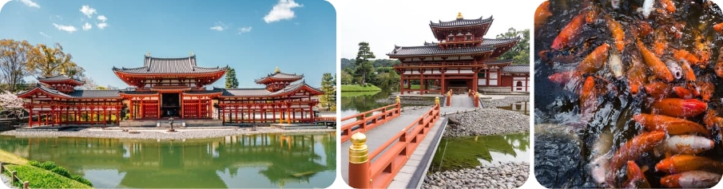
เที่ยวชมวัดแล้ว มาเดินกันต่อที่ถนนสายกินและช็อปด้านหน้าวัดเบียวโดอิน หรือที่เรียกกันว่า ถนนโอโมเตะซันโดะ ถนนเส้นนี้เต็มไปด้วยร้านขนม ร้านอาหารทั้งแบบสตรีทฟู้ดและแบบที่เป็นร้านนั่งจริงจัง รวมถึงร้านของฝากหลากประเภท แต่ที่นิยมที่สุดก็ต้องเป็นขนมที่ทำจากอุจิมัทฉะ ของขึ้นชื่อของเมืองอุจิที่นักท่องเที่ยวส่วนใหญ่ก็มักจะมาหาซื้อของฝากกันที่ถนนสายนี้นี่แหละ
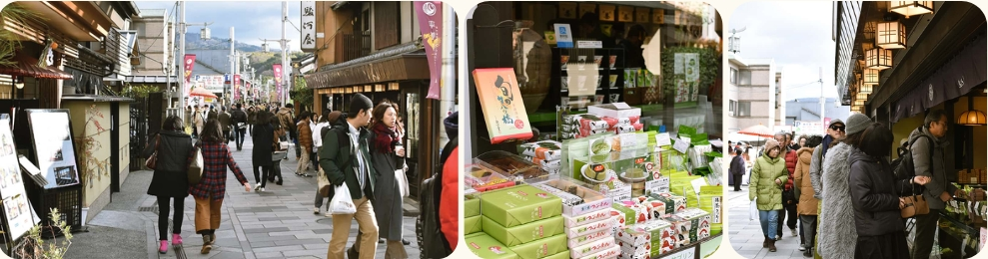
กลางวัน รับประทาน อาหารกลางวัน ณ ร้านอาหารญี่ปุ่น
ใช้เวลาเดินทางประมาณ 2.10 ชม (155 กม.) ชมวิวทะเลสาบทั้ง5แห่งมิกาตะ ทิวทัศน์อันตระการตาของทะเลสาบมิกาตะทั้ง 5 แห่งอันลึกลับ เรนโบว์ไลน์ ซัมมิท พาร์ค เป็นจุดท่องเที่ยวที่ได้รับความนิยมซึ่งคุณสามารถเพลิดเพลินไปกับทัศนียภาพของทะเลสาบทั้งห้าแห่งมิคาตะและ อ่าววาคาสะ อย่าลืมเพลิดเพลินไปกับทิวทัศน์อันลึกลับและงดงามของสีฟ้า 7 เฉดสีจาก "ระเบียงบนท้องฟ้า" ในสวนสาธารณะบนยอดเขาตลอดเส้นทาง*ความหนาแน่นของหิมะขึ้นอยู่กับสภาพอากาศ ณ ขณะนั้น*
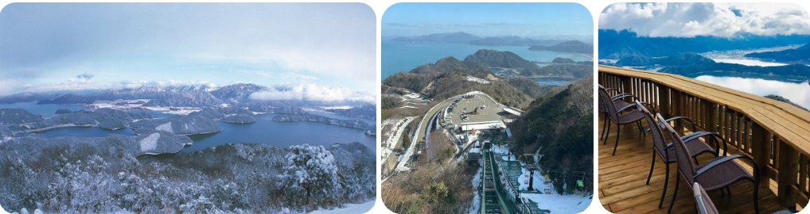
ใช้เวลาเดินทางประมาณ 1.40 ชม (118กม.)
ค่ำ รับประทาน อาหารค่ำ ณ ห้องอาหารของโรงแรม (บุฟเฟ่ต์ปูญี่ปุ่น+แอลกอฮอล์ไม่อั้น)
เข้าพัก ณ โรงแรม AWARA ONSEN SEIFUSO HOTEL ♨
หลังจากรับประทานอาหารให้ท่านได้ผ่อนคลาย ความเมื่อยล้ากับการแช่ออนเซนตามอัธยาศัย
**กรณีพักออนเซนรบกวนลูกค้าแจ้งล่วงหน้าหากไม่สามารถนอนพื้นทาตามิได้ หรือต้องการรีเควสเตียง เนื่องจากที่พักออนเซนส่วนใหญ่เป็นแบบพื้น และบางโรงแรมหากต้องการรีเควสเตียงอาจมีค่าใช้จ่ายเพิ่มเติม**
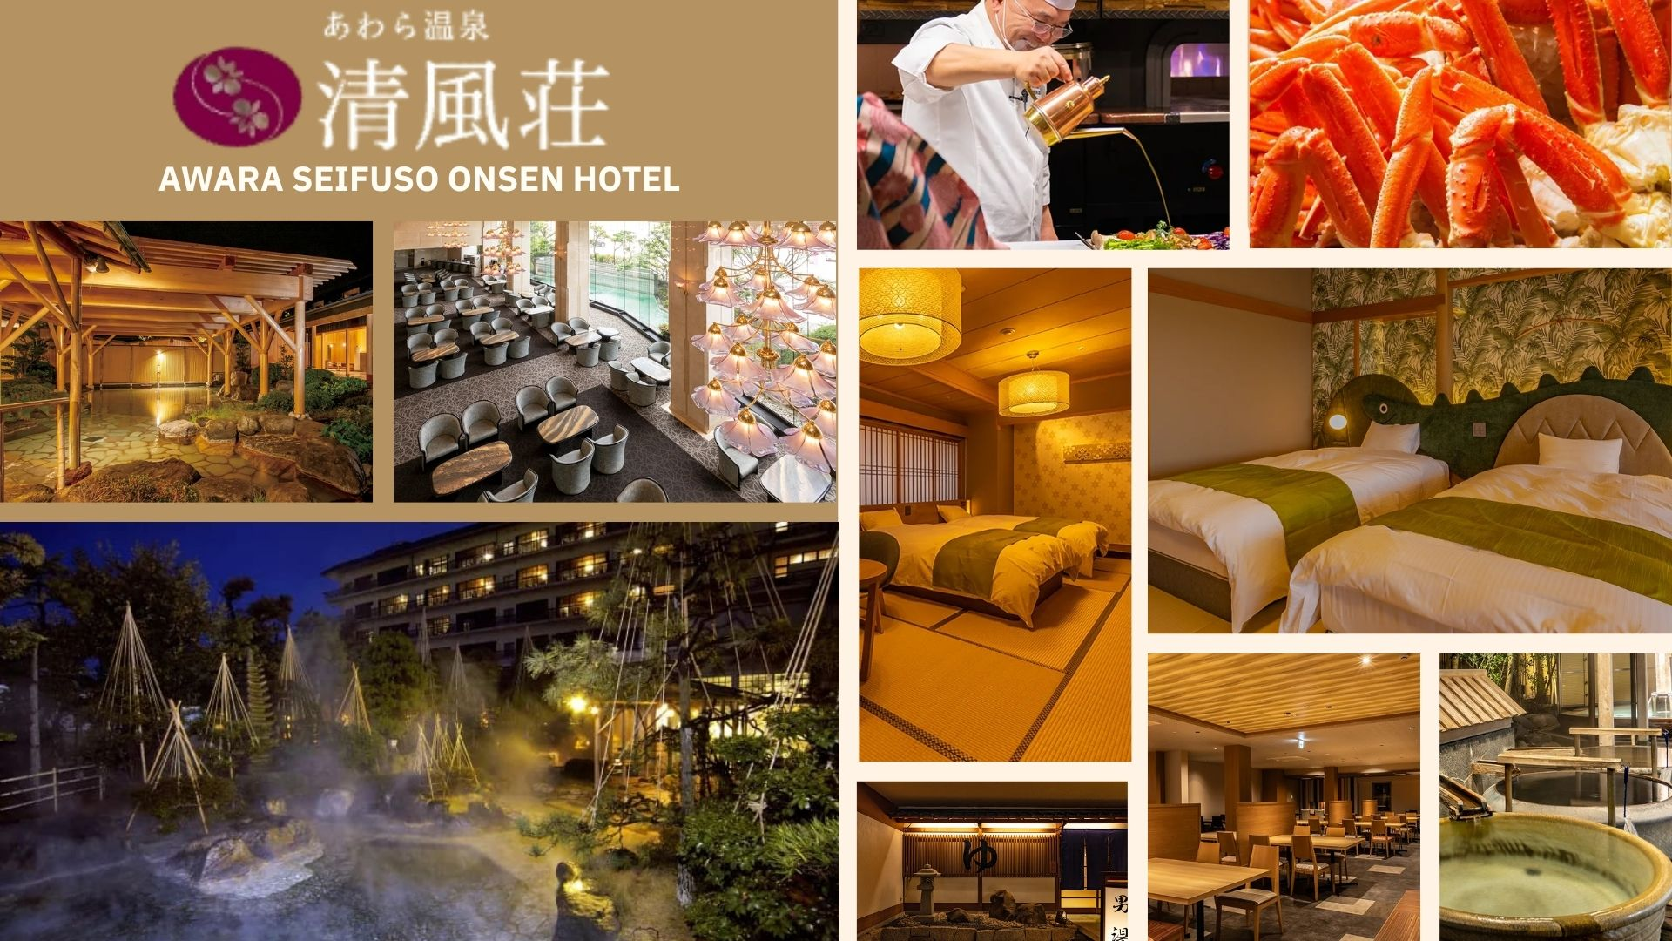

วันที่สี่ : อิชิกาวะ – หมู่บ้านกระต่ายแห่งเมืองคางะ – สวนเคนโระคุเอ็น – ย่านฮิกาชิจายะ –
แช่น้ำแร่
เช้า รับประทาน อาหารเช้า ณ ห้องอาหารของโรงแรม
ใช้เวลาเดินทางประมาณ 20 นาที (12.8 กม.) หมู่บ้านกระต่ายแห่งเมืองคางะ พาท่านสัมผัสความน่ารักของเหล่ากระต่ายกว่า 50 ตัวจากหลายสายพันธุ์เดินเล่นกันแบบอิสระเหมือนหลุดเข้าไปในโลกแห่งโลกนิทาน พร้อมสัมผัสวัฒนธรรมความเชื่อแบบดั่งเดิมของญี่ปุ่น มีที่มาจากความเชื่อญี่ปุ่นเรื่อง “กระต่ายบนดวงจันทร์” ที่เป็นสัญลักษณ์ของโชคลาภ ความอุดมสมบูรณ์ และการเริ่มต้นใหม่ เลยทำให้ทั้งพื้นที่ถูกออกแบบมาเหมือนโลกของกระต่ายแบบตั้งใจให้ท่านได้ไปสัมผัส
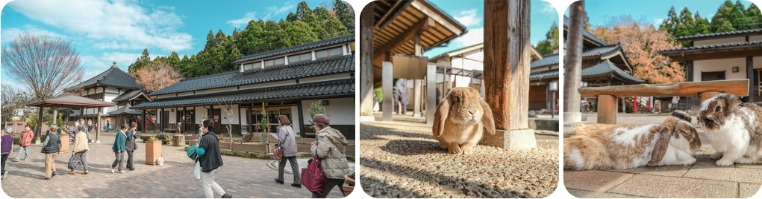
ใช้เวลาเดินทางประมาณ 1 ชม. (53 กม.) สวนเคนโระคุเอ็น (KENROKUEN) ได้ชื่อว่าเป็น 1 ใน 3 ของสวนที่น่าตื่นตาตื่นใจที่สุดของประเทศญี่ปุ่น พื้นที่ภายในสวนเค็นโรคุเอ็นนั้น ประกอบไปด้วยวิวทิวทัศน์ของบ่อนํ้า หุบเขาอันสวยงามและบ้านหลังน้อยใหญ่ที่ใช้ในการผลิตชานั่นเอง ความหมายของคำว่า “เคนโระคุ” คือ สวนที่มีองค์ประกอบที่ดี 6 อย่างด้วยกัน ก็คือพื้นที่ที่กว้างขวาง, บรรยากาศที่เงียบสงบ, ความลงตัว, ความเป็นมาอันยาวนาน, แหล่งนํ้า, และทัศนียภาพล้อมรอบที่สวยงามตระการตา หน้าสวนมี เมนูห้ามพลาดชิม: ชิมไอศกรีมทองคำเปลว*ความหนาแน่นของหิมะขึ้นอยู่กับสภาพอากาศ ณ ขณะนั้น*
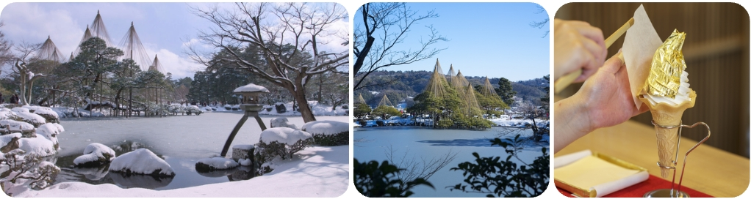
กลางวัน รับประทาน อาหารกลางวัน ณ ร้านอาหารญี่ปุ่น
ใช้เวลาเดินทางประมาณ 10 นาที (2 กม.) ย่านโรงน้ำชาฮิงาชิชายะ (HIGASHI CHAYA) เป็นเขตร้านน้ำชาเก่าสมัยโบราณมีอาคารเก่าแก่เรียงรายมีอายุไม่น้อยกว่า 180 ปี ตลอดสองข้างทางในย่านนี้มีร้านขายของที่ระลึกและร้านคาเฟ่สไตล์ญี่ปุ่นสวยๆ เรียงรายอยู่มากมาย และยังจะได้อิ่มอร่อยและเพลิดเพลินไปกับการแวะชิมขนมตามร้านขนมสไตล์ญี่ปุ่นได้อีกด้วย
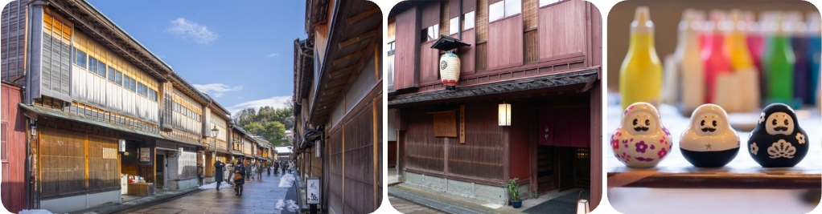
ใช้เวลาเดินทางประมาณ 1.40 ชม (111 กม.)
ค่ำ รับประทาน อาหารเย็น ณ ห้องอาหารโรงแรม
เข้าพัก ณ โรงแรม UNAZUKI ONSEN YAMANOHA HOTEL ♨
หลังจากรับประทานอาหารให้ท่านได้ผ่อนคลาย ความเมื่อยล้ากับการแช่ออนเซนตามอัธยาศัย
**กรณีพักออนเซนรบกวนลูกค้าแจ้งล่วงหน้าหากไม่สามารถนอนพื้นทาตามิได้ หรือต้องการรีเควสเตียง เนื่องจากที่พักออนเซนส่วนใหญ่เป็นแบบพื้น และบางโรงแรมหากต้องการรีเควสเตียงอาจมีค่าใช้จ่ายเพิ่มเติม**
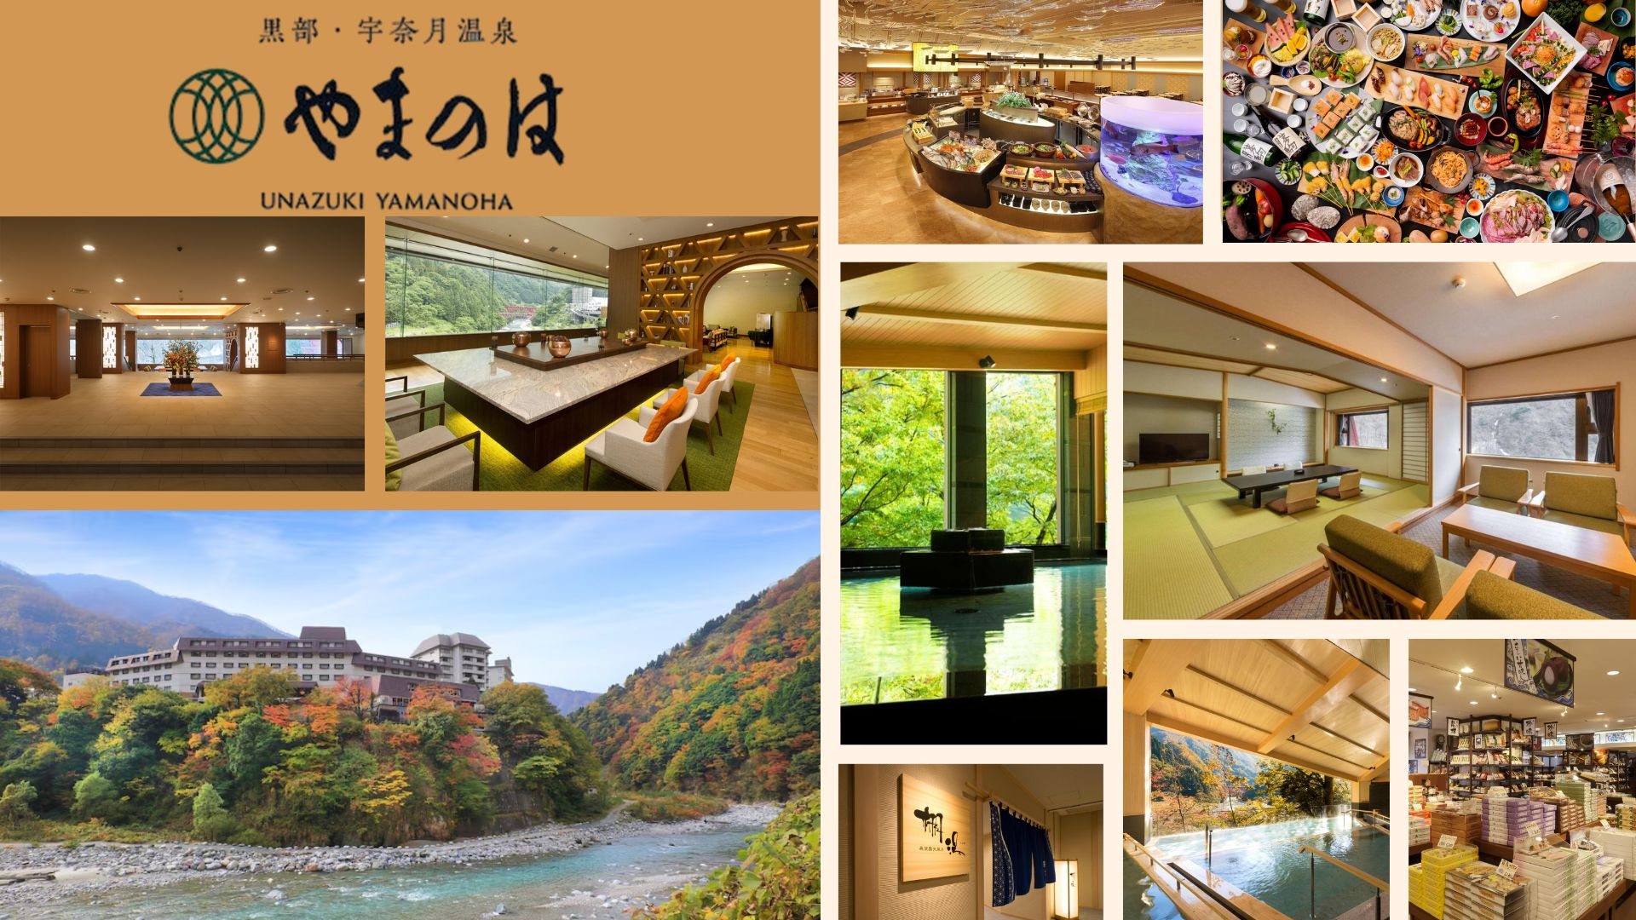

วันที่ห้า : นั่งกระเช้าฮาคุบะอิวาตาเกะ – กิจกรรมเก็บสตอเบอรี่ – เมืองคุสัทสึ – แช่น้ำแร่
เช้า รับประทาน อาหารเช้า ณ ห้องอาหารของโรงแรม
ใช้เวลาเดินทางประมาณ 2 ชม. (105กม.) นั่งกระเช้าชมวิวฮาคุบะอิวาทาเกะ HAKUBA MOUNTAIN HARBOR เป็นระเบียงชมวิวแบบพาโนรามาให้ทัศนียภาพที่เหนือชั้นของภูเขาโดยรอบ ระเบียงเปิดให้ใช้งานฟรี จุดเด่นมีระเบียง Hakuba Sanzan ที่สามารถเห็นเทือกเขาแอลป์ซึ่งจะได้เห็นหิมะบนยอดเขา สามารถยืนถ่ายรูปและดื่มด่ำกับบรรยากาศได้อย่างเต็มอิ่ม และในบริเวณเดียวกันมีร้านเบเกอรี่ที่ชื่อ THE CITY BAKERY โดยทางเข้ามีที่นั่งบนระเบียง สามารถเพลิดเพลินไปกับการจิบเครื่องดื่มอุ่นๆ
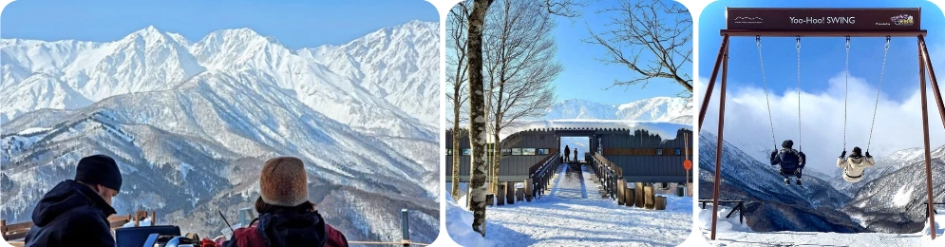
กลางวัน รับประทานอาหารกลางวัน ณ ร้านอาหารญี่ปุ่น
ใช้เวลาเดินทางประมาณ 1.30 ชม (25กม.) กิจกรรมเก็บเก็บสตอเบอรี่ ให้ท่านได้ลิ้มรสสตออเบอรี่สายพันธุ์ต่างๆ หวานอมเปรี้ยวตามแบบญี่ปุ่น คนญี่ปุ่นนิยมทานกับนมข้นหวาน จะได้รสหวานมันอมเปรี้ยมอร่อยฟิน*กรณีไม่สามารถเก็บสตอเบอรี่ได้ขอเปลี่ยนไปเป็นผลไม้อย่างอื่นตามความเหมาะสม*
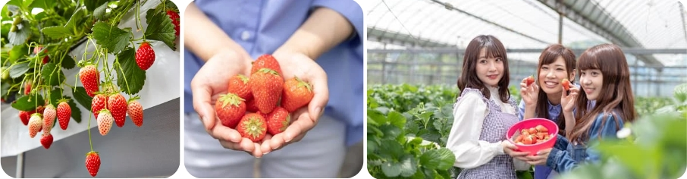
ใช้เวลาเดินทางประมาณ 2 ชม (96.4 กม.)
ค่ำ รับประทาน อาหารเย็น ณ ห้องอาหารโรงแรม
เข้าพัก ณ โรงแรม YOROKOBINOYADO TAKAMATSU HOTEL ♨
หลังจากรับประทานอาหารให้ท่านได้ผ่อนคลาย ความเมื่อยล้ากับการแช่ออนเซนตามอัธยาศัย
**กรณีพักออนเซนรบกวนลูกค้าแจ้งล่วงหน้าหากไม่สามารถนอนพื้นทาตามิได้ หรือต้องการรีเควสเตียง เนื่องจากที่พักออนเซนส่วนใหญ่เป็นแบบพื้น และบางโรงแรมหากต้องการรีเควสเตียงอาจมีค่าใช้จ่ายเพิ่มเติม**
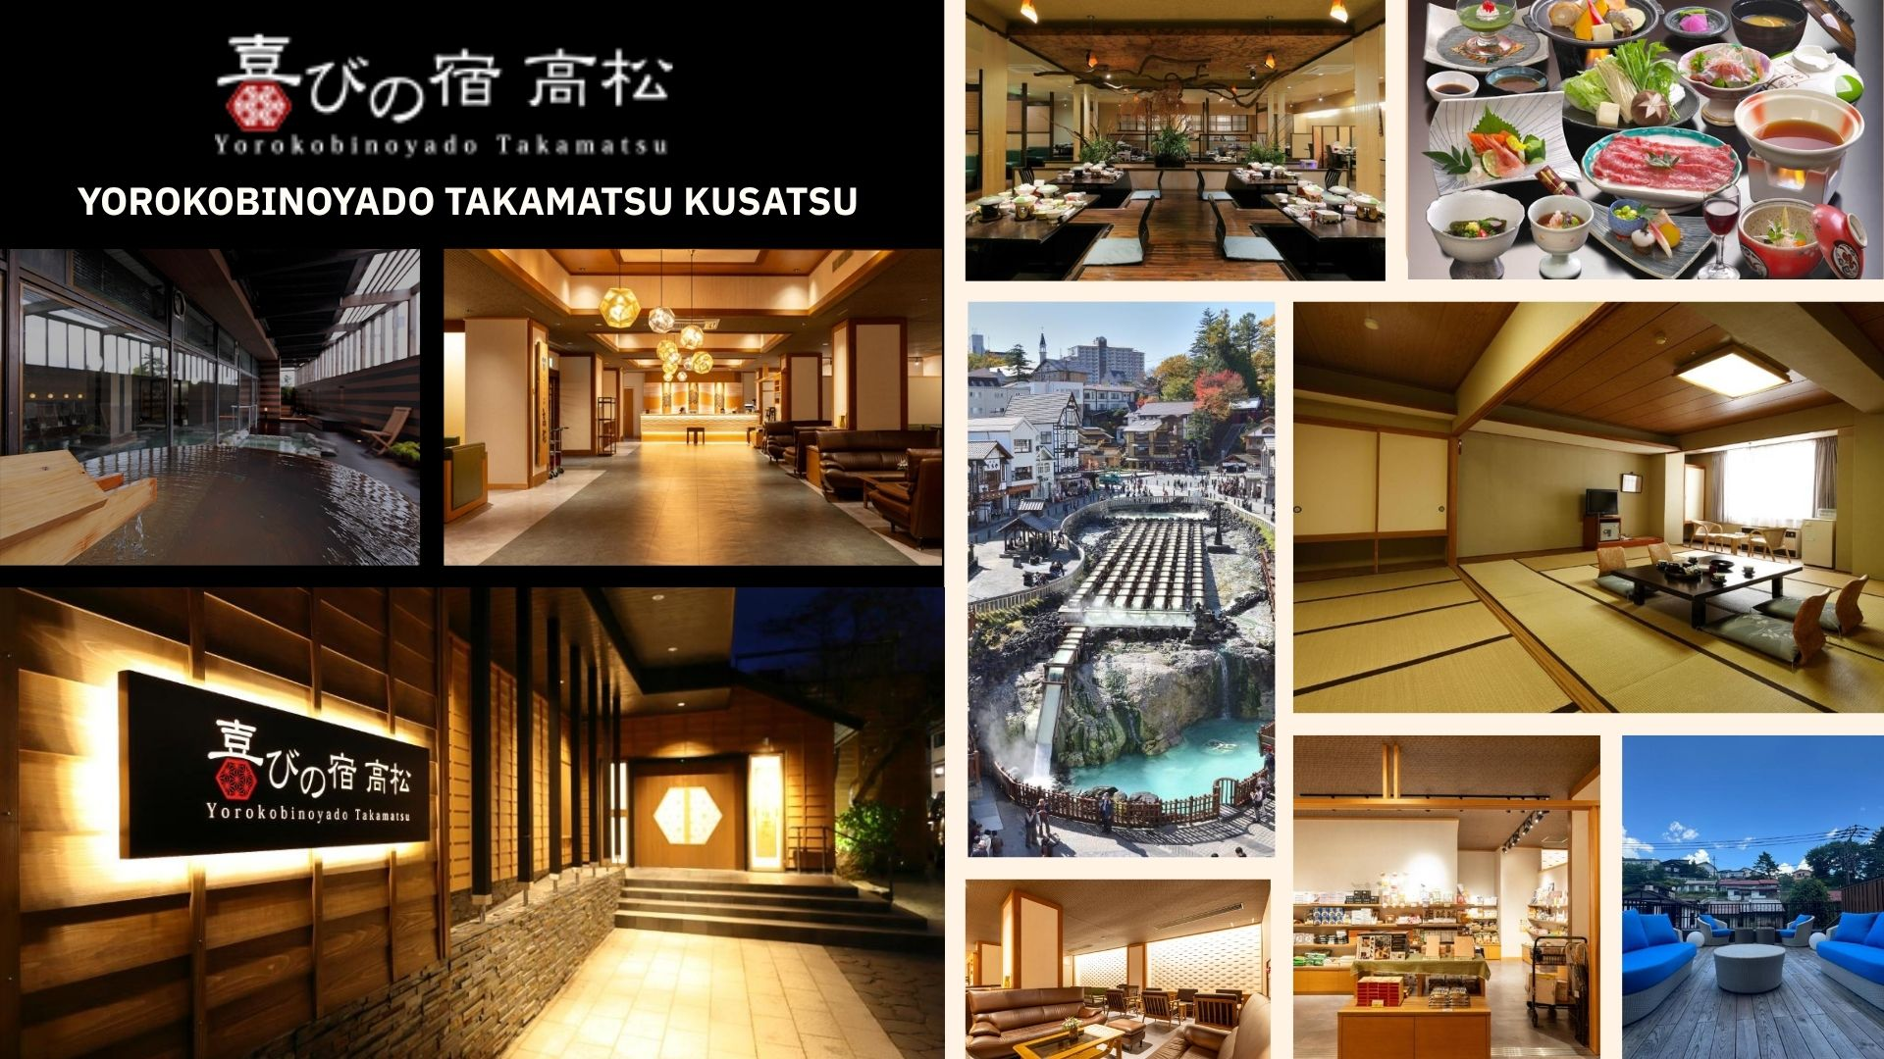

วันที่หก : ชมยูบาทาเกะ – คารุยซาว่าเอ้าท์เล็ต – เมืองโตเกียว – ช้อปปิ้งชินจุกุ
**ปิ้งย่างพรีเมียมROKKASEN**
เช้า รับประทาน อาหารเช้า ณ ห้องอาหารของโรงแรม
ท่านสามารถเดินเท้าจากโรงแรมใช้เวลาประมาณ 5 นาที (750 เมตร) เมืองคุสัทสึ หนึ่งในแหล่งอนเซนเก่าแก่ที่มีชื่อเสียงของญี่ปุ่น ทั้งปริมานน้ำแร่ในธรรมชาติที่มีปริมาณมากและคุณสมบัติรักษาโรคภัยต่างๆ บำรุงสุขภาพ ชม ยูบาทาเกะ เป็นสัญลักษณ์ใจกลางเมืองคุสัทซึ มีหมายความว่า “ทุ่งน้ำร้อน” ซึ่งมีการส่งออกน้ำประมาณ 5,000 ลิตรต่อนาที ไอน้ำที่ลอยขึ้นมาและกลิ่นอายเฉพาะตัวของบ่อน้ำร้อนจะช่วยทำให้ท่านรู้สึกผ่อนคลาย
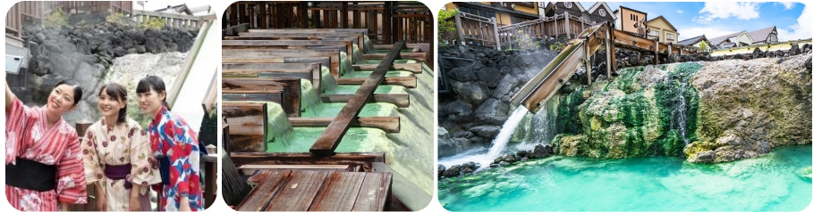
เวลาเดินทางประมาณ 1.15 ชม (46.8 กม.)คารุยซาว่าเอ้าท์เล็ต เอาท์เลตที่ใหญ่ที่สุดในนากาโนะ เต็มไปด้วยร้านค้าต่างๆ ที่คัดสรรมารวมถึงร้านขายสินค้าแบรนด์ดังทั้งของญี่ปุ่นกับแบรนด์จากต่างประเทศ กว่า 100 ร้านค้า อีกทั้งยังมีศูนย์อาหารขนาดใหญ่ เครื่องดื่ม คาเฟ่ สำหรับนั่งพักผ่อนสบายๆ หลังจากช้อปปิ้ง หรือจะเดินเล่น ถ่ายรูปชมวิวความสวยงามของเทือกเขาและสวนอันกว้างใหญ่ใจกลางเอ้าท์เล็ต
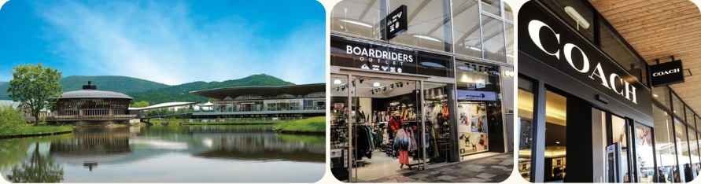
กลางวัน อิสระรับประทานอาหารกลางวันตามอัธยาศัย ณ เอ้าท์เล็ต
เวลาเดินทางประมาณ 2.30 ชม (155 กม.)ช้อปปิ้งชินจูกุ แหล่งช้อปปิ้งยอดฮิตที่คนไทยไม่มีใครไม่รู้จัก มีสินค้านานาชนิด อาทิเช่น สินค้าอิเล็คทรอนิกกล้องถ่ายรูป นาฬิกาชื่อดัง CASIO, SEIKO ณ ร้าน BIG CAMERA หรือ SAKURAYA, เสื้อผ้า ข้าวของเครื่องใช้ ภายใต้แบรนด์ MUJI, กระเป๋า หรือ รองเท้าแฟชั่น, เครื่องสำอางค์ชื่อดังของญี่ปุ่น SHISHEDO, KANEBO, SEKISE, SKII และช้อปปิ้งสุดมันส์ ณ ร้าน 100 เยนอย่างจุใจ นอกจากนี้ปัจจุบันยังมี แมวยักษ์ Giant Cat แบบ 3D โผล่กลางแยก ให้เป็นแลนด์มาร์คและมุมเช็คอินใหม่ๆของย่าน และล่าสุดที่เที่ยวอัพเดตใหม่ใจกลางย่านคือ KABUKICHO TOWER ตึกที่รวม แหล่งกินดื่มแบบสไตล์เอโดะ โรงหนังศูนย์รวมความบันเทิงที่คุณสามารถเพลิดเพลินกับเกมคีบตุ๊กตาที่ใหญ่ที่สุดในชินจูกุ
*หมายเหตุห้างใหญ่และร้านแบรนด์เนมบางสาขา อาทิเช่น ISETAN TAKASHIMAYA MITSUKOSHI ปิดวันที่ 1-2 ม.ค.*

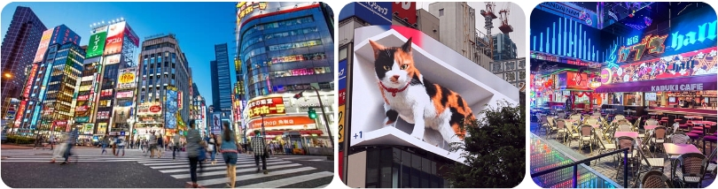
ค่ำ รับประทาน อาหารค่ำ ณ ร้าน ROKKASEN บริการท่านด้วยบุฟเฟ่ต์ปิ้งย่างมื้อพิเศษ ทานไม่อั้นแนะนำโดยรายการทีวีแชมป์เปี้ยน ไม่ว่าจะเป็นเนื้อวัวอย่างดี เนื้อหมูคัดพิเศษ ชุดอาหารทะเลสด กุ้งตัวใหญ่ หมึกสด หอยเชลล์พิเศษ ผักสด สลัดผัก ซุป ไอศกรีม
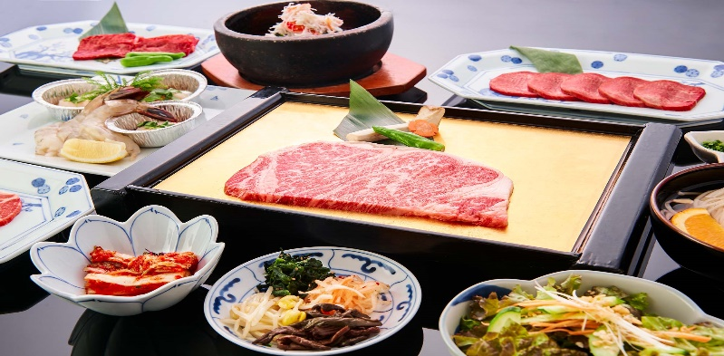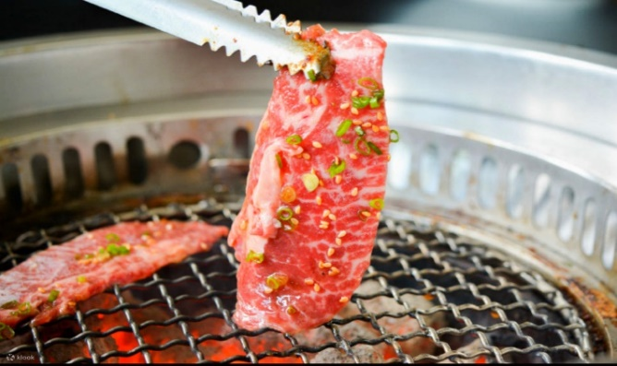
เวลาเดินทางประมาณ 25นาที (5.9 กม.)
เข้าพัก ณ โรงแรม SUNSHINE CITY PRINCE HOTEL★★★★
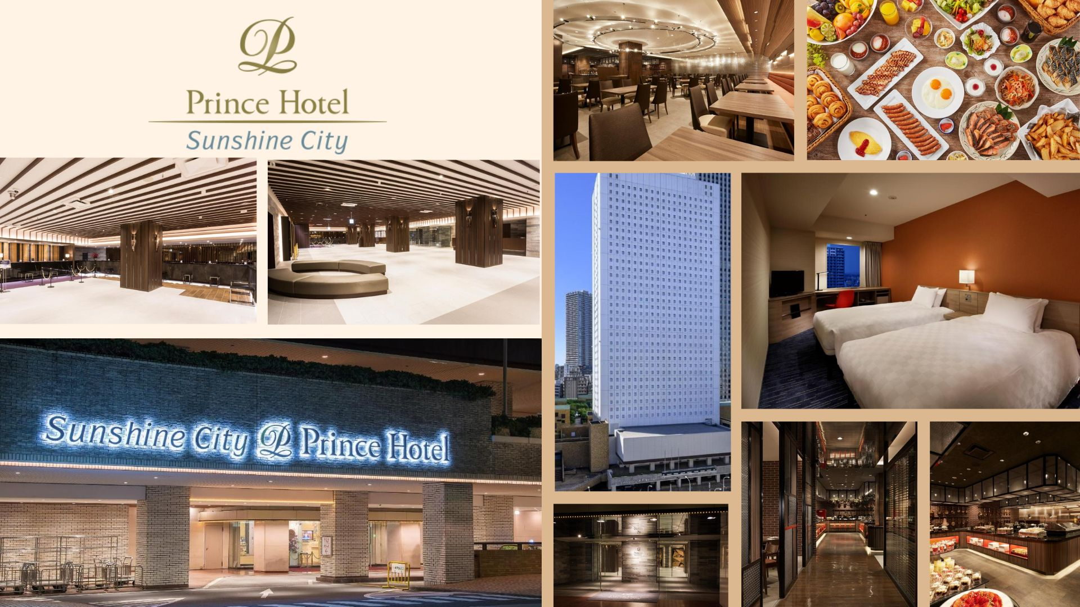
วันที่เจ็ด : อิสระช้อปปิ้งหรือซื้อทัวร์เสริมดีสนีย์แลนด์
[วันอิสระไม่ใช้รถบัส เดินทางโดยรถไฟไม่รวมค่ารถไฟในการเดินทาง]
เช้า รับประทาน อาหารเช้า ณ ห้องอาหารของโรงแรม
อิสระเต็มวันหรือ ซื้อทัวร์เสริมโตเกียวดิสนีย์แลนด์ ***(ไกด์บริการส่ง) ต้องซื้อตั๋วดิสนีย์กับบริษัทเท่านั้น !!! *** เพิ่มผู้ใหญ่ท่านละ 3,000 บาท / เด็ก 2,500 บาท ไม่รวมค่ารถไฟในการเดินทาง
[ราคาอาจมีการเปลี่ยนแปลง]
โตเกียวดิสนีย์แลนด์ โลกแห่งจินตนาการของราชาการ์ตูนญี่ปุ่นให้ท่านสนุกสนานกับเครื่องเล่นนานาชนิด ผจญภัยในดินแดนต่างๆ ให้ท่านเล่นเครื่องเล่นตัวใหม่จากภาพยนตร์การตูนเรื่องดัง Toy Story ชมฉากรบกลางทะเลคาริเบียนในดินแดนโจรสลัดจากภาพยนตร์ The Pirate of Caribbean เขย่าขวัญกับบ้านผีสิงใน Haunted Mantion สนุกเหมือนอยู่ในอวกาศ SPACE MOUNTAIN อีกทั้งยังจะได้สัมผัสกับตัวการ์ตูนเอกจากวอลดิสนีย์ อย่าง มิกกี้เม้าส์ มินนี่เม้าส์ พร้อมผองเพื่อน
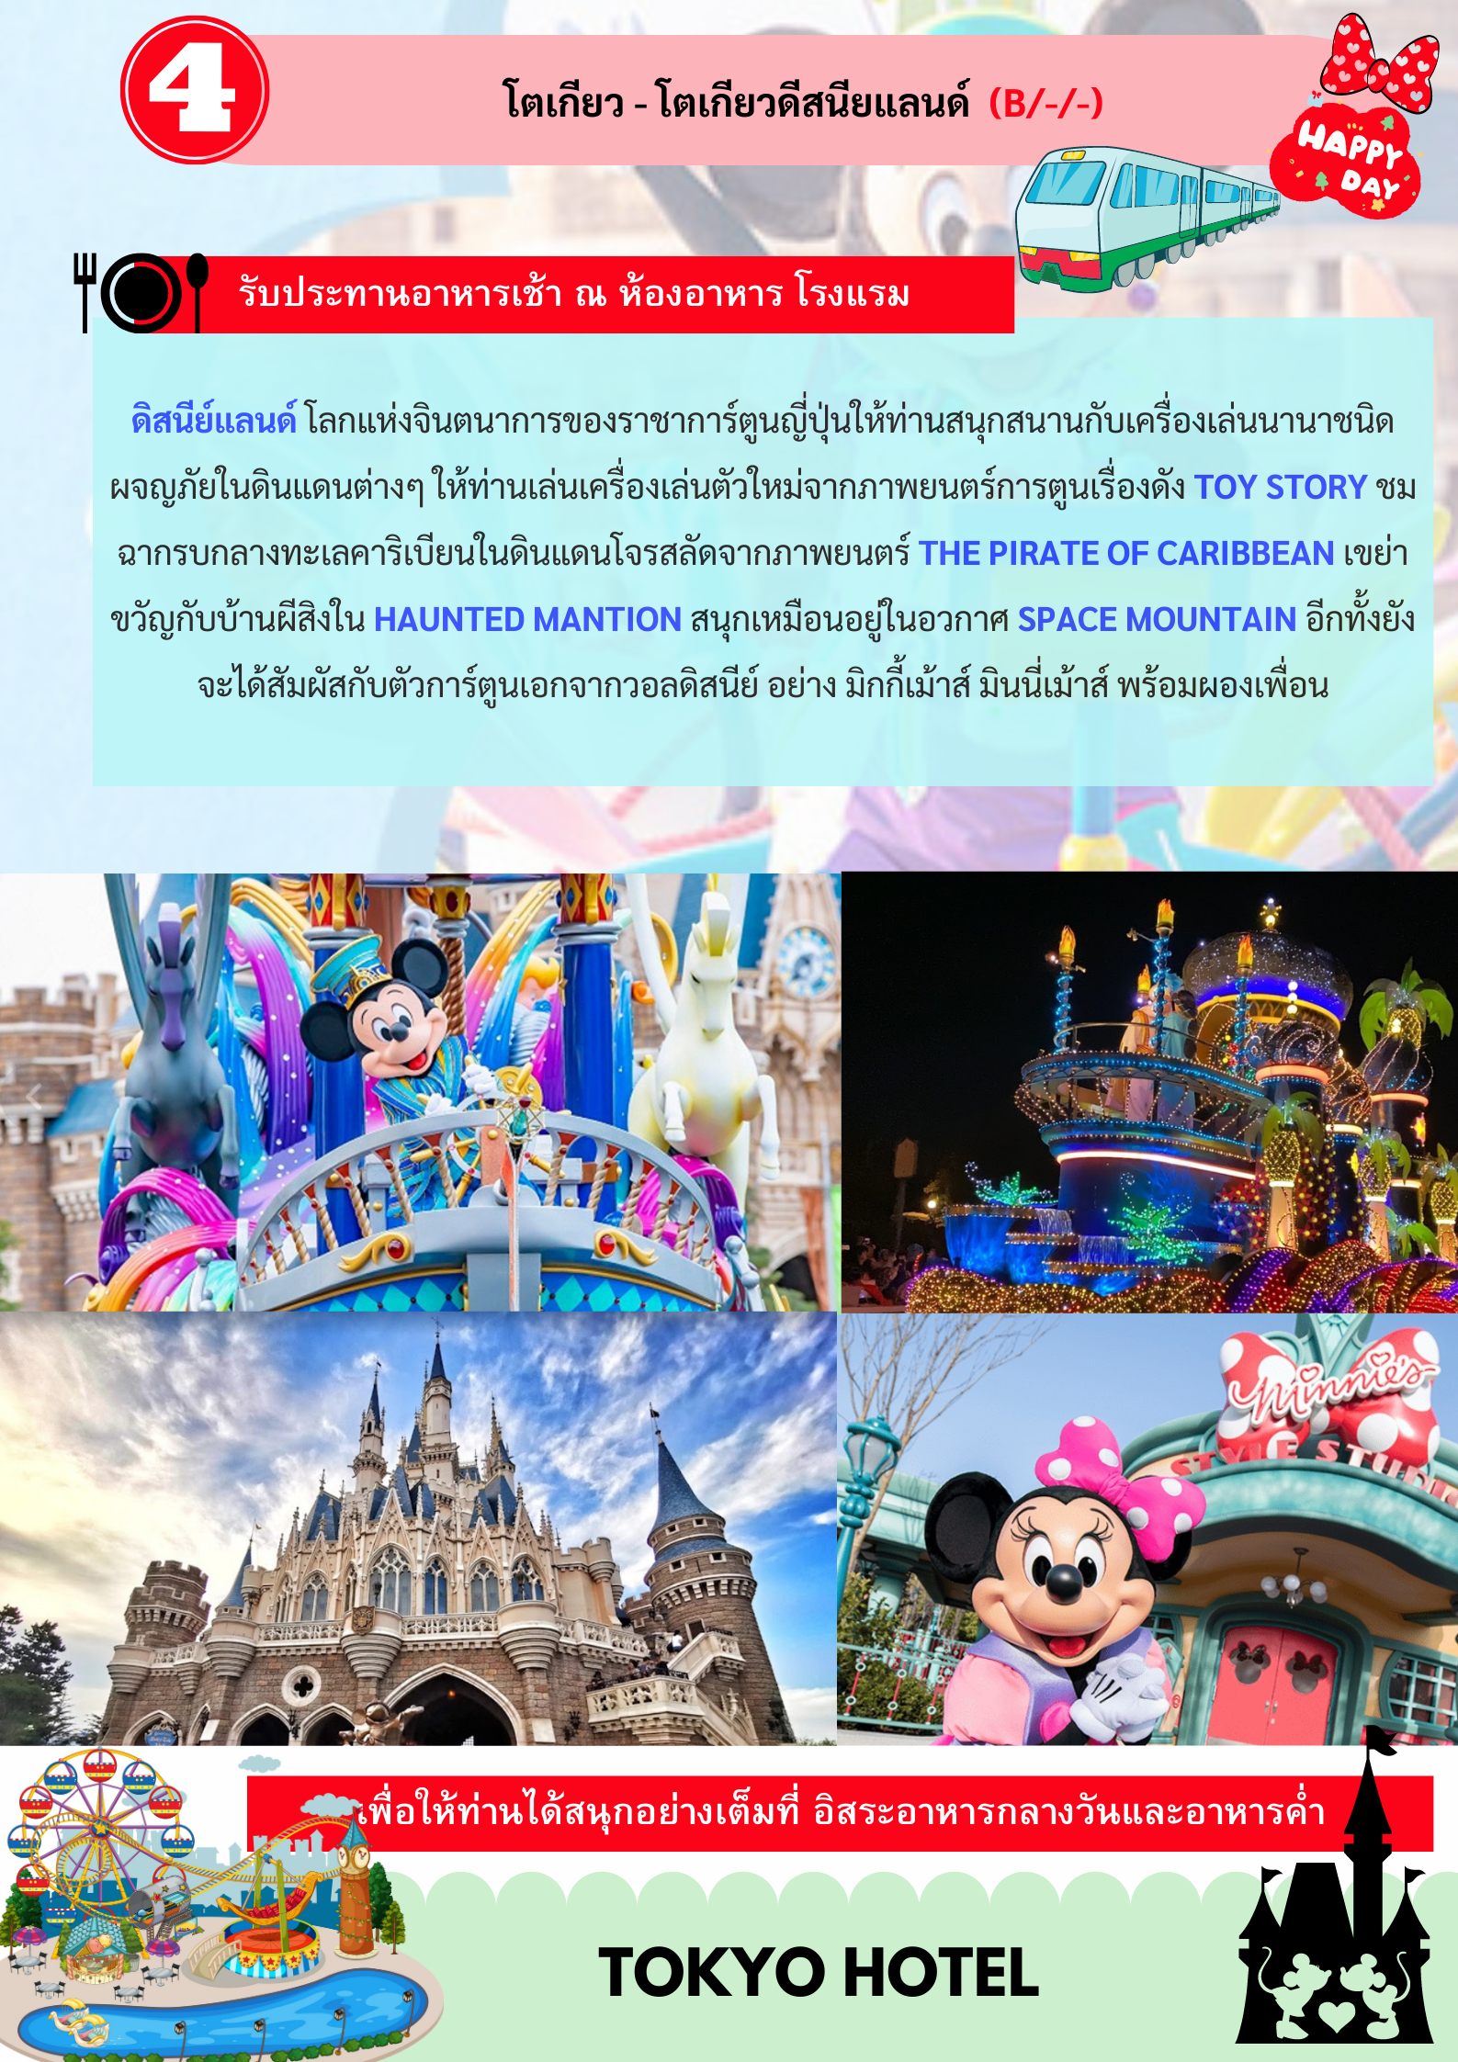
สำหรับท่านที่เลือกที่จะอิสระในเมืองโตเกียว ท่านสามารถสอบถามข้อมูลการเดินทางจากมัคคุเทศก์ เพื่อ
ความสะดวกในการเดินทาง หรือช้อปปิ้งในย่านการค้าอันทันสมัยของมหานครโตเกียวศูนย์รวมวัยรุ่นแหล่งช้อบปิ้งชื่อดัง ย่านฮาราจูกุ ท่านจะได้พบกับการแต่งตัวที่เป็นเอกลักษณ์ แหวกแนว ตามสไตล์วัยรุ่นญี่ปุ่นเพลิดเพลินกับการช้อบปิ้งกับร้านค้าหลากหลายสองฝั่งถนนทาเคชิตะ และ โอโมเตะซันโด อิสระช้อปปิ้งต่อย่าน“ชิบูย่า” ย่านวัยรุ่นชื่อดังอีกแห่งของมหานครโตเกียวท่านจะได้ตื่นตาตื่นใจกับแฟชั่นทันสมัยของหนุ่มสาวชาวแดนปลาคิบจากร้านค้ามากมาย มากกว่า 100 ร้านค้า และ “ตึก 109” ตึกชื่อดังที่เป็นสัญลักษณ์ของย่านนั้น
*หมายเหตุห้างใหญ่และร้านแบรนด์เนมบางสาขา อาทิเช่น ISETAN TAKASHIMAYA MITSUKOSHI ปิดวันที่ 1-2 ม.ค.*

ค่ำ อิสระรับประทานอาหารกลางวันและ อาหารค่ำตามอัธยาศัย
เข้าพัก ณ โรงแรม SUNSHINE CITY PRINCE HOTEL★★★★

วันที่แปด : ตลาดโทโยสุบันไร – ย่านกินซ่า - ห้างไดเวอร์ซิตี้(โอไดบะ) – สนามบินฮาเนดะ
เช้า รับประทาน อาหารเช้า ณ ห้องอาหารของโรงแรม
ใช้เวลาเดินทางประมาณ 30 นาที (15.3 กม.) ตลาดโทโยสุบันไร เป็นสถานที่ท่องเที่ยวใหม่ที่ตั้งอยู่ในย่าน Toyosu ของ Tokyo ที่เป็นเหมือนตลาดในธีมย้อนยุคสมัยเอโดะ โดยมีทั้งตลาด อาหาร และสถานบันเทิง นอกจากนี้ยังมีออนเซ็น 24 ชั่วโมงที่ช่วยให้เราผ่อนคลายหลังจากวันที่ยาวนาน
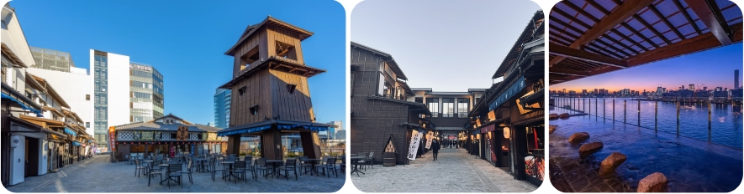
ใช้เวลาเดินทางประมาณ 10 นาที (4 กม.) ย่านกินซ่า ย่านไฮโซสุดชิค แหล่งรวมแบรนด์เนมที่คนไทยรู้จัก สร้างตามรอยโรงกษาปณ์เหรียญเงินในสมัยเอโดะ (ปี 1603 - 1868) อันเป็นสถานที่ที่สามารถสัมผัสได้ถึงอารมณ์บรรยากาศและประวัติศาสตร์ที่ผ่านการพัฒนาและผสมผสานอย่างลงตัวโดยไม่มีที่ใดเสมอเหมือน ผู้คนมากมายต่างยังคงแวะเวียนมาที่ถนนสายหลักกินซ่าโดริที่มีห้างสรรพสินค้าเก่าแก่ตั้งอยู่เรียงราย เพื่อตามหาการบริการสุดพิเศษแบบฉบับเฉพาะกินซ่าเท่านั้น การให้บริการที่คู่ควรกับสินค้าชั้นดีที่จัดจำหน่ายอยู่ และบนถนนสายอื่นๆ จะได้พบกับร้านค้าเล็กๆ แบบบูติกให้เพลิดเพลินไปกับการช้อปปิ้ง รวมไปถึงร้านอาหารขนาดเล็กสไตล์บิสโทรแต่เสิร์ฟอาหารรสเลิศอย่างคาดไม่ถึง
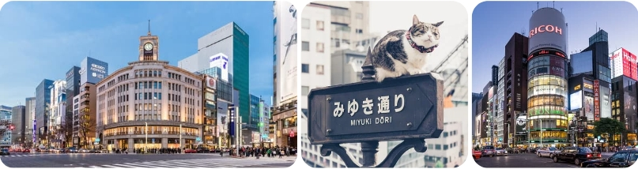
ใช้เวลาเดินทางประมาณ 20 นาที (8.6 กม.) ไดเวอร์ซิตี้โอไดบะ ให้ท่านได้อิสระช้อปปิ้งในแหล่งช้อปปิ้งขนาดใหญ่ที่มีร้านค้าต่าง ๆ มารวมตัวกันถึง 154 ร้าน อาทิเช่น Coach, H&M, Chloe, Uniqlo, Zara , Daiso 100 Yen, Onitsuka และยังมีห้างให้เลือกเดินทั้ง AQUA CITY , VENUS FORT, DECKให้ท่านได้เพลิดเพลินกับการช้อปปิ้ง
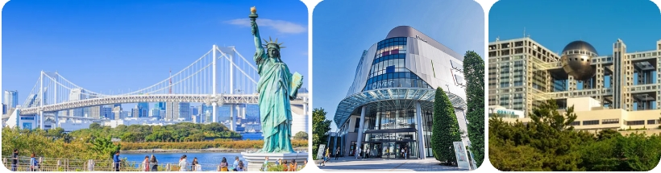
เพื่อไม่รบกวนเวลาช้อปปิ้งอิสระรับประทานอาหารกลางวันและค่ำตามอัธยาศัย
ได้เวลาอันสมควรนำท่านเดินทางสู่สนามบินฮาเนดะ เพื่อเดินทางกลับกรุงเทพฯ
วันที่เก้า : สนามบินฮาเนดะ – กรุงเทพฯ
00.20 น. ออกเดินทางสู่ สนามบินสุวรรณภูมิ ด้วยเที่ยวบิน TG 661 สายการบินไทย
05.25 น. เดินทางถึง สนามบินสุวรรณภูมิ ประเทศไทย โดยสวัสดิภาพและความประทับใจ
***********************************************
* กรุ๊ปการันตีออกเดินทาง 15 ท่าน กรณีไม่ถึงจำนวน ขอปรับราคาทัวร์หรือยกเลิกการเดินทาง *
** โปรแกรมอาจจะมีการปรับเปลี่ยนตามความเหมาะสมของสภาพอากาศและฤดูกาล **
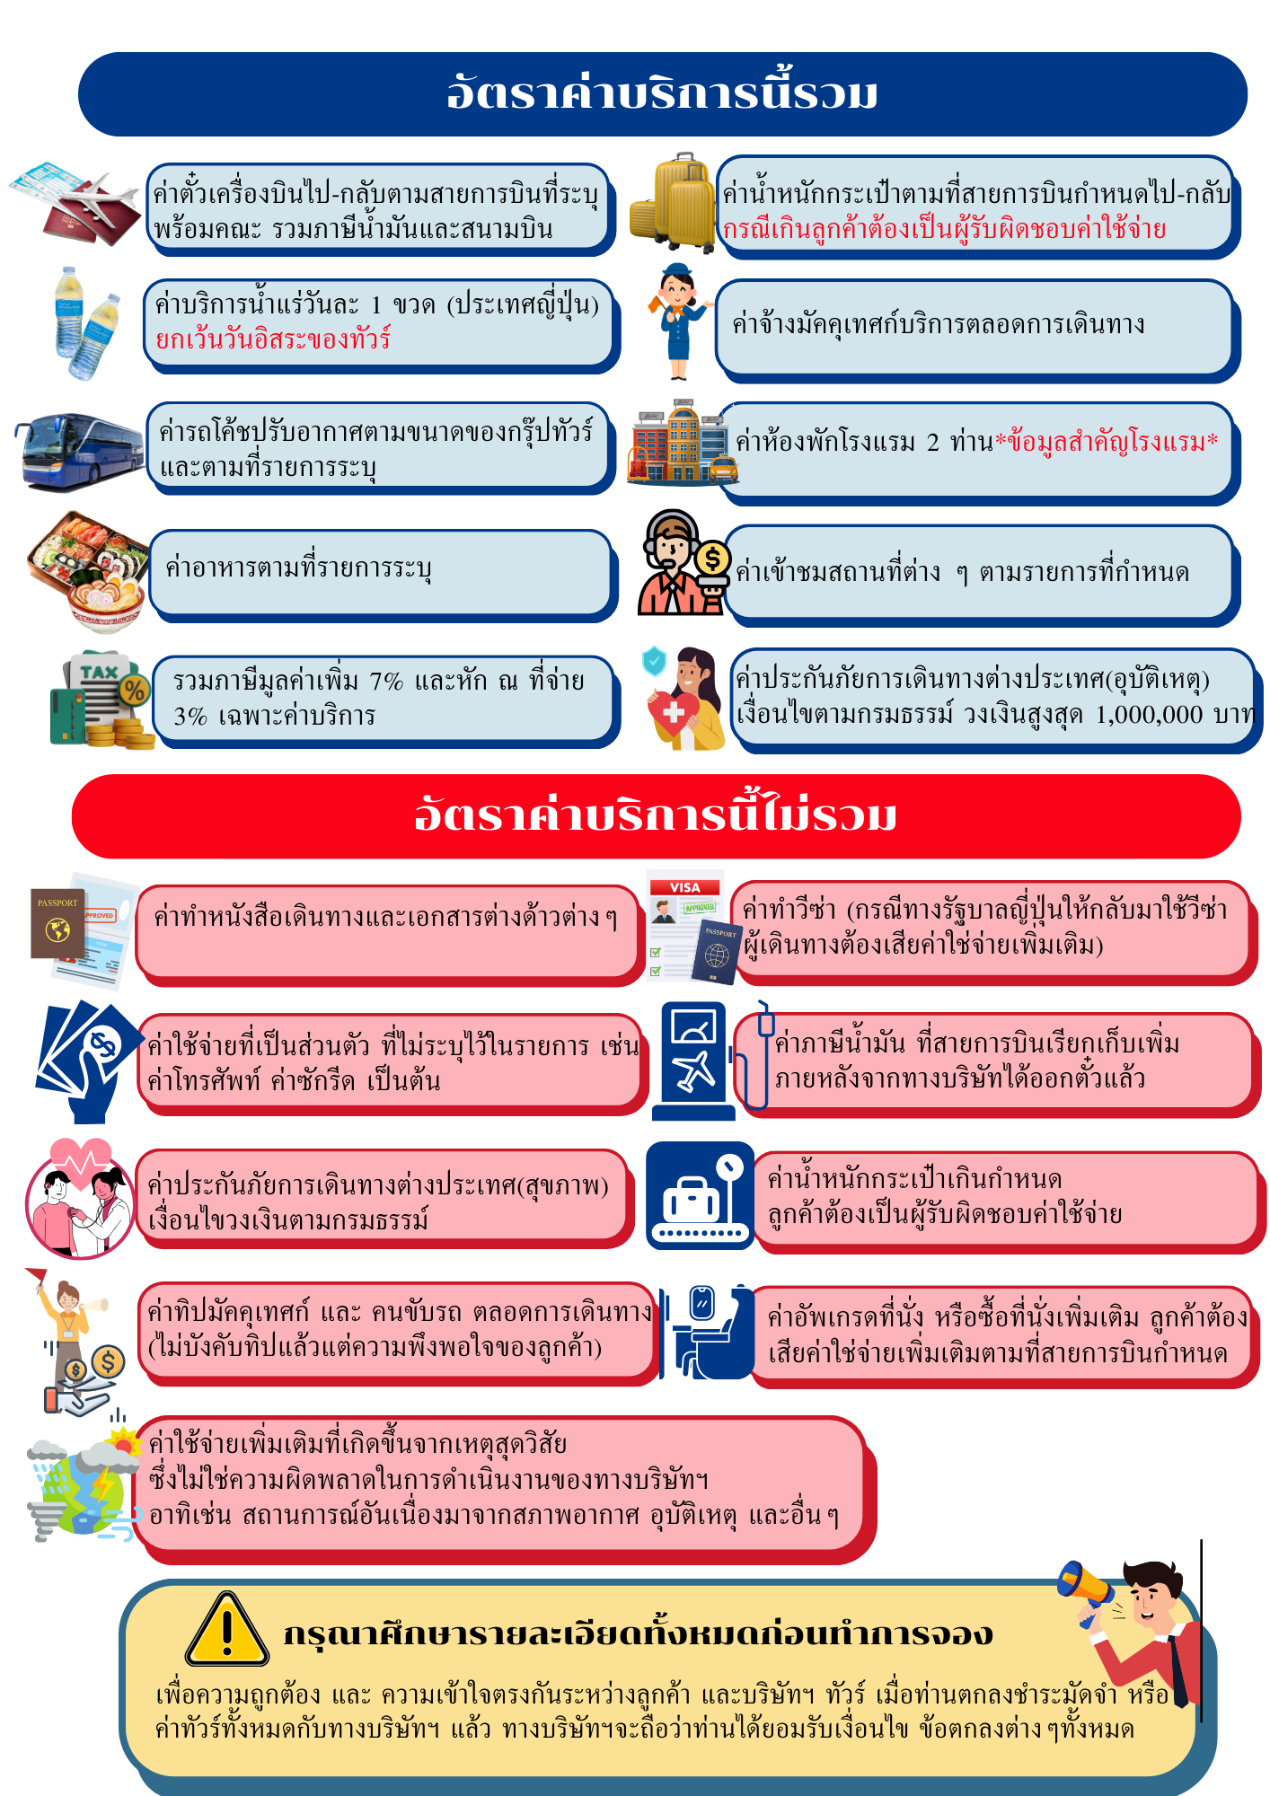
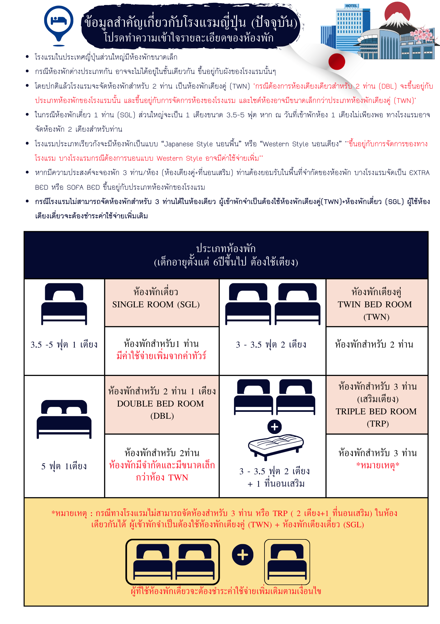
ราคาตั๋วเครื่องบินประกอบด้วย
- ค่าตั๋วเครื่องบินโดยสารระหว่างประเทศชั้นประหยัด (ไปและกลับ) โดยสายการบินไทย
**** กรณีสนใจอัพเกรด BUSINESS CLASS หรือเลื่อนวันเดินทางกลับกรุณาติดต่อทางเรา ****
- ค่าธรรมเนียมเชื้อเพลิงและค่าภาษีสนามบินตามประกาศของแต่ละสายการบิน (ราคาอาจมีการปรับขึ้นในกรณีที่ราคาน้ำมันมีการปรับขึ้น แต่จะปรับตามความเป็นจริงที่สายการบินประกาศปรับเท่านั้น)
- ค่าสัมภาระและกระเป๋าเดินทางตามเงื่อนไขสายการบินไทย น้ำหนักกระเป๋าเดินทางต้องมีน้ำหนักไม่เกิน
1ใบ 23 กิโลกรัม กรณีที่น้ำหนักกระเป๋าเกินที่สายการบินกำหนด ผู้โดยสารต้องเป็นผู้รับผิดชอบค่าปรับตามกฎข้อกำหนดของสายการบินนั้นๆด้วยตนเอง

 การชำระเงิน
- บริษัทรับมัดจำ 40,000.- บาท สำหรับการจอง/ที่นั่ง
- ส่วนที่เหลือทั้งหมดชำระก่อนเดินทางอย่างน้อย 30 วัน หรือตามเงื่อนไขพิเศษของทางบริษัทฯ กำหนด
(ทางบริษัทฯ อาจมีการเรียกเก็บส่วนที่เหลือทั้งหมดก่อน 30 วัน หรือจำเป็นต้องออกตั๋วเครื่องบินเพื่อเลี่ยงการเรียกเก็บเพิ่มค่าธรรมเนียมเชื้อเพลิงและค่าภาษีสนามบินตามประกาศครั้งใหม่ของสายการบินที่มีการเปลี่ยนแปลง โดยไม่จำเป็นต้องแจ้งให้ทราบล่วงหน้า

 การยกเลิกหรือเลื่อนการเดินทาง
*** ทางบริษัทรับการยกเลิกผ่านการแจ้งเป็นลายลักษณ์อักษรเท่านั้น ***
มากกว่า 46 วันก่อนการเดินทาง | คืนเงินมัดจำทั้งหมด หรือ หักค่าใช้จ่ายที่เกิดขึ้นตามจริง
ตั้งแต่ 45-30 วันก่อนการเดินทาง | ยึดเงินมัดจำ 10,000 บาท
ตั้งแต่ 29-15 วันก่อนการเดินทาง | คิดค่าบริการ 50% ของราคาทัวร์ทั้งหมด
ตั้งแต่ 14-0 วันก่อนการเดินทาง | เก็บค่าใช้จ่าย 100 % ของค่าทัวร์ทั้งหมด

สำคัญ
เงื่อนไขและรายละเอียดของการเดินทาง (กรุณาศึกษารายละเอียดทุกข้อ)
- บริษัทฯ สงวนสิทธิ์เปลี่ยนแปลงรายทัวร์ตามความเหมาะสมให้สอดคล้องกับสถานการณ์ ข้อจำกัดด้านภูมิอากาศ ณ วันเดินทางจริง โดยจะคำนึงถึงความปลอดภัย และประโยชน์สูงสุดของท่านลูกค้าโดยส่วนใหญ่เป็นหลัก
- เมื่อท่านตกลงชำระเงินไม่ว่าบางส่วนหรือทั้งหมดให้กับทางบริษัทฯ ถือว่าท่านยอมรับเงื่อนไขการเดินทางที่ระบุไว้ทั้งหมด
- ในกรณีที่ลูกค้าต้องการจองและซื้อตั๋วโดยสารการบินภายในประเทศ(ไทย)หรือใช้เส้นทางบินมาจากประเทศอื่น เพื่อร่วมทัวร์ในประเทศญี่ปุ่น ไม่ว่าจะเป็นการเดินทางก่อนหรือหลังจากคณะทัวร์นั้น ๆ กรุณาติดต่อสอบถามเจ้าหน้าที่ของบริษัทฯ ทุกครั้ง (กรณีที่ท่านออกตั๋วโดยมิได้แจ้งให้บริษัททราบล่วงหน้า ทางบริษัทฯ ไม่รับผิดชอบค่าใช้จ่ายที่เกิดขึ้นไม่ว่ากรณีใด ๆ)
- กรณีกองตรวจคนเข้าเมืองทั้งในเมืองไทยและต่างประเทศปฏิเสธมิให้ท่านเดินทางเข้า/ออกเมือง บริษัทฯ ไม่คืนค่าทัวร์ในทุกกรณี
- บริษัทฯ ไม่รับผิดชอบต่อการถูกปฎิเสธหรือห้ามออกนอกประเทศ หรือปฏิเสธการเข้าประเทศของผู้เดินทางได้ เนื่องมาจากผู้เดินทางอาจมีสิ่งผิดกฎหมาย เอกสารเดินทางไม่ถูกต้อง ความประพฤติส่อไปในทางเสื่อมเสีย ภัยธรรมชาติ การประท้วง การก่อจลาจล ความล่าช้าการเลื่อนหรือยกเลิกเที่ยวบิน และอุบัติเหตุที่เกิดจากความประมาทของนักท่องเที่ยวเอง
- เมื่อท่านออกเดินทางไปกับคณะแล้ว งดใช้บริการรายการใดรายการหนึ่งหรือไม่เดินทางพร้อมคณะ ถือว่าท่านสละสิทธิ์ ไม่อาจเรียกร้องค่าบริการคืน ไม่ว่ากรณีใด ๆ ทั้งสิ้น
- ท่านที่แพ้อาหารหรือไม่สามารถทานอาหารบางอย่างได้ อาหารที่เกี่ยวข้องกับศาสนา กรุณาแจ้งพร้อมการจองทัวร์
ตั๋วโดยสารและสายการบิน
- ตั๋วโดยสาร
  - การเดินทางเป็นหมู่คณะ ผู้โดยสารจะต้องเดินทางไป-กลับพร้อมกัน หากต้องการเลื่อนวันเดินทางไปหรือกลับ ท่านต้องชำระค่าธรรมเนียมเพิ่มตามเงื่อนไข (โปรดสอบถามและกรุณาแจ้งทันทีเมื่อทำการจองทัวร์)
การเปลี่ยนวันเดินทางขากลับต้องทำล่วงหน้าก่อน 30 วันเดินทางเท่านั้น
  - ที่นั่งบนเครื่องบิน เนื่องจากการจองเป็นหมู่คณะทางสายการบินจะเป็นผู้จัดทำที่นั่งให้เป็นกลุ่ม ในกรณีที่ไฟล์เดินทางในช่วงเทศกาลค่อนข้างแน่น อาจจำให้การจัดที่นั่งค่อนข้างยากแต่ทางบริษัทจะพยายามให้ลูกค้าได้นั่งใกล้กันมากที่สุด
  - ค่าธรรมเนียมน้ำมันเชื้อเพลิงและค่าประกันวินาศภัยทางอากาศ คำนวณตามอัตราที่ทางสายการบินแจ้งค่าธรรมเนียม ณ วันออกราคาทัวร์ หากสายการบินเปลี่ยนแปลงอัตราค่าธรรมเนียมใด ๆ เพิ่มขึ้นในภายหลัง ถือเป็นค่าตั๋วเครื่องบินส่วนเพิ่มที่ผู้เดินทางต้องเป็นผู้ชำระ
  - กรณีที่ทัวร์ออกตั๋วเครื่องบินไปแล้วลูกค้าไม่สามารถเดินทางได้ ทางสายการบินไม่อนุญาตให้เปลี่ยนชื่อตัวผู้เดินทางทุกกรณี บริษัทฯ ขอสงวนสิทธิ์ไม่คืนค่าบริการใด ๆ
  - ในกรณีแจ้งยกเลิกการเดินทางภายหลังบริษัทฯ ออกตั๋วเครื่องบินไปแล้วไม่สารถขอคืนเงินได้ทุกกรณี
  - การสะสมไมล์ของสายการบิน สามารถสะสมไมล์ได้
  - กรุณาแจ้งเบอร์สมาชิกสะสมไมล์ตั้งแต่เริ่มจองทัวร์ โดยกรอกในใบข้อมูลที่ทางบริษัทฯ ส่งให้เพื่อสิทธิประโยชน์สูงสุดของท่านเอง ในวันเดินทางไปและกลับ กรุณาเก็บหางบัตรขึ้นเครื่องทุกใบไว้ตรวจสอบภายหลังท่านกลับถึงเมืองไทย ว่าได้รับไมล์สะสมเรียบร้อยแล้ว หากบัตรโดยสารขึ้นเครื่องหาย (Boarding Pass) ท่านไม่สามารถเรียกร้องใด ๆ ทั้งกับบริษัททัวร์และสายการบิน
- สายการบิน
  - สำหรับผู้เดินทางซึ่งตั้งครรภ์ สตรีตั้งครรภ์ทุกอายุครรภ์ต้องอยู่ในดุลพินิจของแพทย์และครอบครัวว่าควรเดินทางหรือไม่ (โปรดแจ้งพนักงานทันทีเมื่อทำการจองทัวร์) บริษัทฯ ขอเรียนว่าเราไม่อาจรับผิดชอบต่อเหตุการณ์ไม่คาดคิดใด ๆ จึงขอสงวนสิทธิ์ไม่รับผู้ร่วมเดินทางที่มีอายุครรภ์เกิน 4 เดือน / ผู้มีประวัติครรภ์เคยมีปัญหาหรือมีประวัติคลอดก่อนกำหนด
  - บริษัทฯ ยกเว้นการคืนเงิน กรณีท่านแจ้งยกเลิกคณะที่ออกเดินทางในช่วงเทศกาลวันหยุดสำคัญทุกเทศกาล บริษัทฯ ต้องทำการยืนยัน,ชำระมัดจำค่าตั๋วหรือชำระเต็มจำนวนกับสายการบิน โดยเฉพาะเที่ยวบินพิเศษ เช่น Charter Flight จะไม่มีการคืนเงินมัดจำหรือค่าทัวร์ ไม่ว่ายกเลิกเวลาใดและยกเลิกด้วยกรณีใด ๆ
  - บางรายการทัวร์ที่ต้องใช้สายการบินภายในประเทศน้ำหนักของกระเป๋าอาจถูกกำหนดให้ต่ำกว่ามาตรฐานได้ ทั้งนี้ขึ้นอยู่กับข้อกำหนดของแต่ละสายการบิน
  - อาหารบินเครื่องกรุณาแจ้งล่วงหน้าก่อน 14 วันเดินทาง
  - กรุณาส่งหน้าพาสปอร์ตให้ตรงกับเล่มที่ใช้เดินทาง กรณีเปลี่ยนแปลงหรือทำเล่มใหม่กรุณาแจ้งก่อน 14 วันเดินทาง
กรณีที่ส่งหน้าพาสผิด หรือชื่อผิดทางบริษัททัวร์จะไม่รับผิดชอบกรณีที่มีค่าใช้จ่ายในการเปลี่ยนแปลงเกิดขึ้น

บริษัทฯ ขอสงวนสิทธิ์ในการเปลี่ยนแปลงรายการโดยมิต้องแจ้งให้ทราบล่วงหน้า
ทั้งนี้ขึ้นอยู่กับสภาวะอากาศ การเมือง
สายการบิน การจราจรช่วงเทศกาลหรือวันหยุดของญี่ปุ่น
และราคาอาจเปลี่ยนแปลงได้ตามความเหมาะสม ทั้งนี้ขึ้นอยู่กับอัตราแลกเปลี่ยนของเงินสกุลเยน

CUSTOMER DETAILS กรุ๊ป.................................................. ระหว่างวันที่...............................................
*** กรุณากรอกรายละเอียดให้ครบ ***
ข้อมูลผู้เดินทาง (PASSENGER DETAILS)
ชื่อ-นามสกุล (NAME - SURNAME) __________________________________________________________________________________
เบอร์มือถือ (MOBILE NO.) ____________________________ Line ID: ________________________

หมายเลขสมาชิกสะสมไมล์ (FREQUENT FLYER NO./ ROP) __________________________ (ถ้ามี)

ขอที่นั่งบนเครื่องบิน (REQUEST SEAT ON AIRPLANE ________________________________________

ข้อมูลเกี่ยวกับอาหาร (PERSONAL, HEALTH AND NUTRITION INFO. )
[ ] ทานได้ทุกอย่าง (EAT ALL) [ ] ไม่ทานปลาดิบ (NO SASHIMI)
[ ] ไม่ทานเนื้อวัว (NO BEEF) [ ] ไม่ทานสัตว์ปีก (NO POULTRY)
[ ] ไม่ทานปลาไหล (NO EEL) [ ] ไม่ทานเนื้อแกะ (NO LAMB)
[ ] อิสลาม (ISLAM)
[ ] ไม่ทานหมู (NO PORK) [ ] อาหารฮาลาล (HALAL FOOD)
[ ] ไม่ทานอาหารทะเล (NO SEAFOOD)
[ ] ไม่ทานกุ้ง (SHRIMP) [ ] ไม่ทานหอย (SHELL)
[ ] ไม่ทานปู (CRAB) [ ] ไม่ทานปลา (FISH)
โปรดระบุ ____________________________________________________________________________
[ ] เป็นมังสวิรัติ (VEGETARIAN) [ ] ทานไข่ (EGG) [ ] ไม่ทานไข่ (NO EGG)
[ ] อื่นๆ ถ้ามี (OTHER) __________________________________________________________________
โรคประจำตัว (MEDICAL PROBLEMS) : [ ] ไม่มี (NO) [ ] ถ้ามี โปรดระบุ (PLEASE SPECIFIC) __________________________________________________________________________________
[ ] สูบบุหรี่ (SMOKING) [ ] ไม่สูบบุหรี่ (NO SMOKING)

